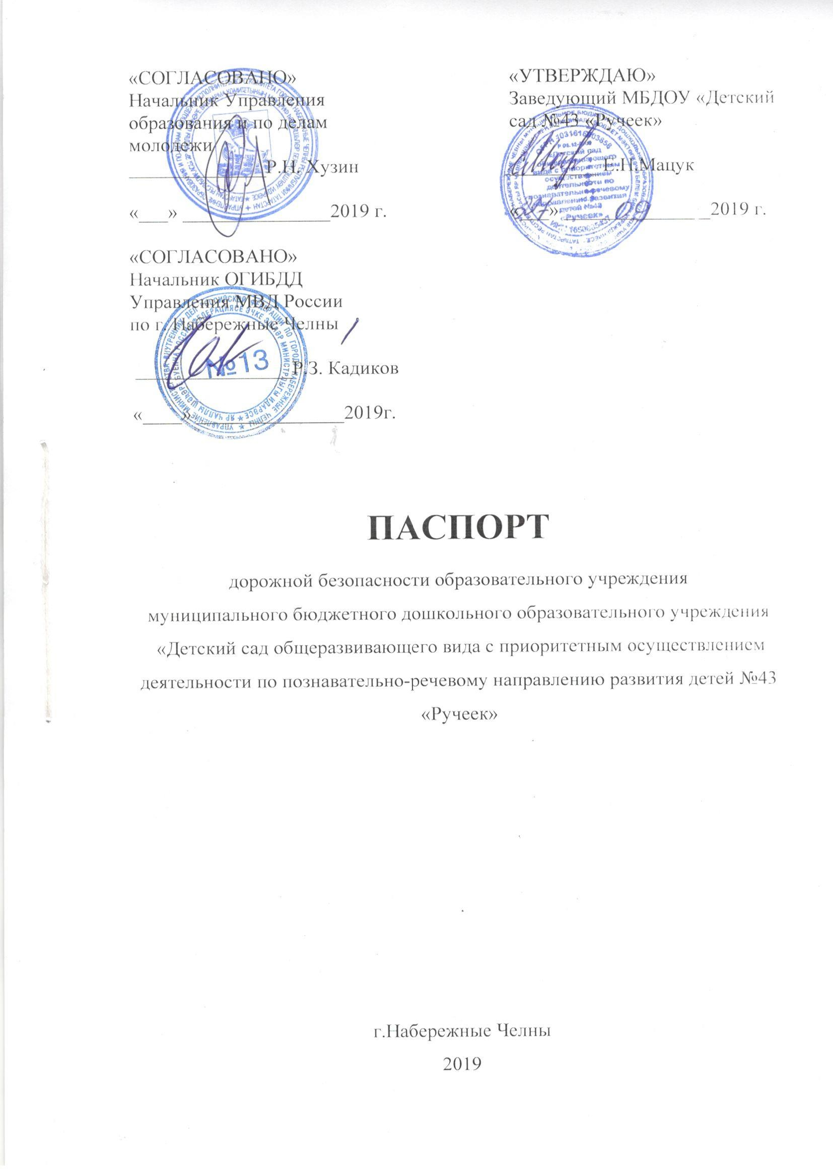

Общие сведения
Муниципальное бюджетное дошкольное образовательное учреждение
«Детский сад общеразвивающего вида с приоритетным осуществлением
деятельности по познавательно-речевому направлению развития детей №43
«Ручеек»

Юридический адрес: 423802, Республика Татарстан, город Набережные
Челны, б-р Павла Корчагина, дом 3 (ГЭС 10/36/5)
Фактический адрес: 423802, Республика Татарстан, город Набережные
Челны, б-р Павла Корчагина, дом 3 (ГЭС 10/36/5) Руководители образовательного учреждения:
Заведующий ДОУ Мацук Елена Николаевна 8(8552)71-07-63 Старший воспитатель Кустова Светлана Владимировна 8(8552)71-07-63

Ответственные работники  муниципального органа образования | Главный специалист отдела  дошкольного образования и по  делам молодёжи | Фаррахова  Флера  Габдулбаровна_  38-01-41
Ответственный работник за  мероприятия по профилактике детского травматизма | Начальник отделения пропаганды  БДД ОГИБДД управления МВД  России по городу Набережные  Челны | Гайнуллин  Ильдар  Ягфарович  37-95-73  37-95-75
Телефоны экстренных | ДЧ ОП №2 «Комсомольский»: 71-38-03; 71-32-60
служб | Участковый: 71-45-75
 | Дежурная часть УВД: 02, 37-90-89
 | Пожарная охрана: 01
 | Скорая помощь: 03
 | Телефоны оперативных служб:
 | ГО ЧС 34-28-17
 | ФСБ 70-13-32
 | Спасатели 77-77-01
 | МЧС 37-92-38; 37-92-59

Содержание
- План-схемы образовательного учреждения:
  - Район расположения образовательного учреждения, пути движения транспортных средств и воспитанников;
  - Организация дорожного движения в непосредственной близости от образовательного учреждения с размещением соответствующих технических средств организации дорожного движения, маршруты движения детей;
  - Пути движения транспортных средств к местам разгрузки/погрузки и рекомендуемые безопасные пути передвижения детей по территории образовательного учреждения.
- Приложение
План-схема пути движения транспортных средств и воспитанников при проведении дорожных ремонтно-строительных работ вблизи образовательного учреждения.

I. План-схемы образовательного учреждения
  - Район расположения МБДОУ №43 «Ручеек», пути движения транспортных средств и воспитанников
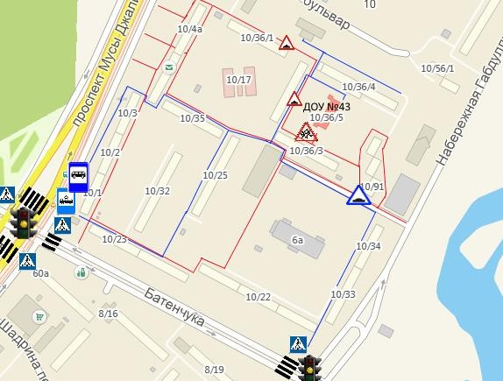

Условные обозначения:
- Маршрут транспортных средств - Маршрут детей и родителей 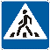 - Пешеходный переход  - Светофор
- 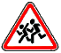Трамвайная остановка  - Автобусная остановка  - Искусственная неровность  - Предполагаемое место для искусственной неровности
- Знак «Осторожно, дети!»

Схема организации дорожного движения в непосредственной близости от образовательного учреждения с размещением соответствующих технических средств организации дорожного движения, маршрутов
движения детей
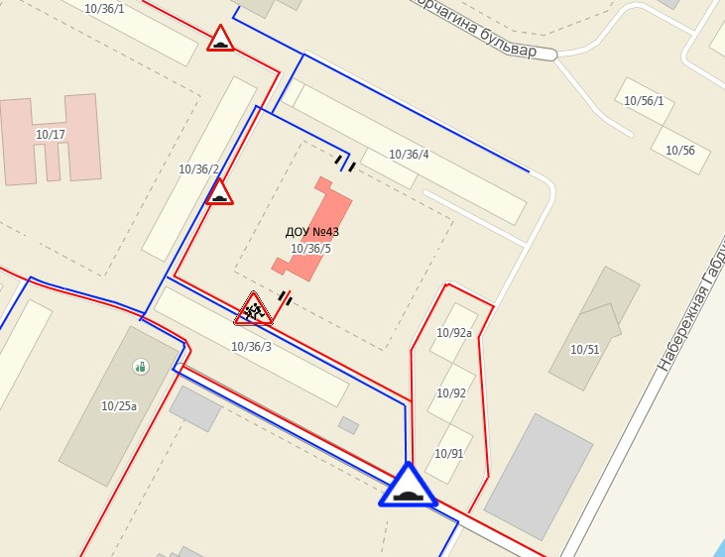

Условные обозначения:



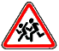
- Маршрут транспортных средств к МБДОУ №43 «Ручеёк» - Маршрут детей и родителей к МБДОУ №43 «Ручеёк»
- Искусственная неровность - Предполагаемое место для искусственной неровности - Знак «Осторожно, дети!»

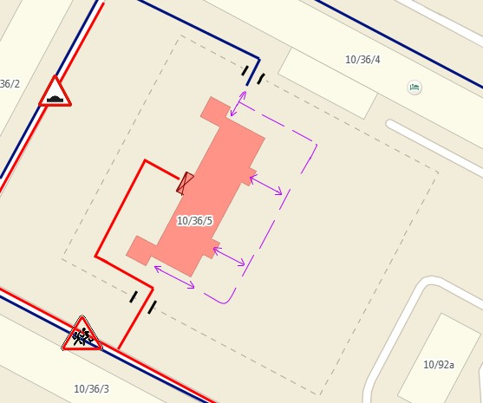Пути движения транспортных средств к местам разгрузки/погрузки и рекомендуемые безопасные пути передвижения детей по территории образовательного учреждения
Условные обозначения:
- Маршрут транспортных средств к МБДОУ №43 «Ручеёк» - Маршрут детей и родителей к МБДОУ №43 «Ручеёк»
- Движение на территории ДОУ - Знак «Осторожно, дети!» - Искусственная неровность

Приложение
План-схема пути движения транспортных средств и воспитанников при проведении дорожных ремонтно-строительных работ вблизи образовательного учреждения
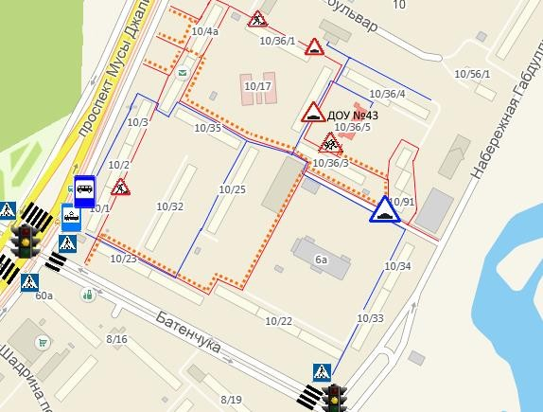

Условные обозначения:

- Маршрут транспортных средств - Маршрут детей и родителей - Пешеходный переход - Светофор

- Трамвайная остановка - Автобусная остановка - Искусственная неровность - Предполагаемое место для искусственной неровности
- Знак «Осторожно, дети!» - Ремонтные работы - Маршрут для объезда

